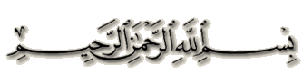
المملكة العربية السعودية
وزارة التربية والتعليم
الإدارة العامة للتربية والتعليم بالرياض
ابتدائية حفص لتحفيظ القران الكريم

فرض الله علينا في اليوم والليلة خمس صلوات
م | الصلوات المفروضة | عدد الركعات
1 | صلاة الفجر | 2
2 | صلاة الظهر | 4
3 | صلاة العصر | 4
4 | صلاة المغرب | 3
5 | صلاة العشاء | 4
# الصلاة هي الركن الثاني من أركان الإسلام .
# من حافظ على الصلاة دخل الجنة ، ومن تركها دخل النار.

